**[Mi primera Semana Santa en Jerusalén](https://mariaenpalestina.wordpress.com/2020/04/12/mi-primera-semana-santa-en-jerusalen/)**

Publicado el [12 abril, 2020](https://mariaenpalestina.wordpress.com/2020/04/12/mi-primera-semana-santa-en-jerusalen/)por [María Landi](https://mariaenpalestina.wordpress.com/author/mariaenpalestina/)

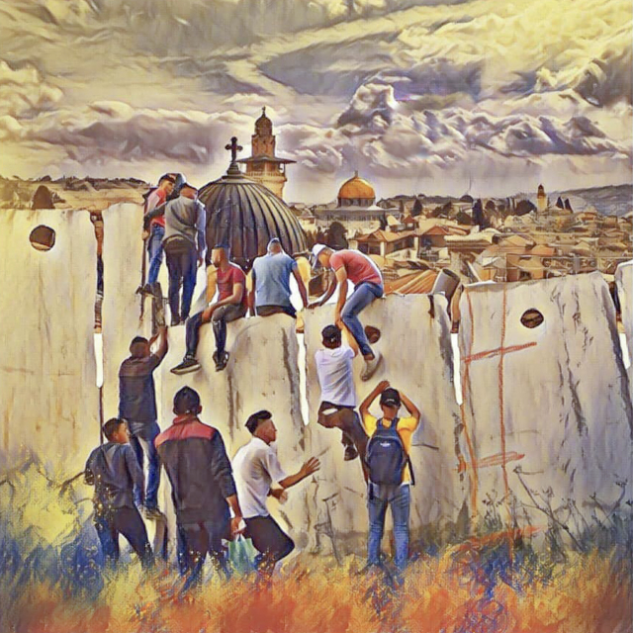

Obra del artista palestino Yusef Katalo

*Toda la población palestina, autóctona de Tierra Santa, viviendo a pocos kilómetros de Jerusalén, debe pedir permiso para visitarla, debe soportar registros humillantes y atravesar muros y puestos de control militar, mientras que peregrinos de Alemania, Estados Unidos o Perú pueden llegar en avión para la Pascua. Para la mayoría de las personas palestinas −ya sean cristianas o musulmanas− Jerusalén es la ciudad que más amamos y la que menos visitamos.* Rifat Kassis (coordinador de Kairós Palestina)

**María Landi**

Cada año al llegar el tiempo de Pascua, igual que en Navidad, empiezan a llegarme desde Palestina saludos de mis amigas, colegas y compañeros; casi todas son personas musulmanas que, como es la tradición en esa tierra, respetan las festividades cristianas, al igual que en Ramadán reciben los saludos de sus vecinas y vecinos cristianos.

Este año me llegan imágenes de una Jerusalén desierta por la cuarentena, cubierta por una lluvia gris que llena de tristeza el paisaje familiar: el Monte de los Olivos, el huerto de Getsemaní, la Ciudad Vieja, la Vía Dolorosa y la iglesia del Santo Sepulcro (en árabe la llaman de la Resurrección), donde todos los años en Semana Santa las multitudes babélicas hacen casi imposible transitar por sus callejuelas milenarias. Las multitudes, y también las hordas de policías israelíes, que desde muy temprano colocan vallas (verdaderos *checkpoints* como los que fragmentan a Cisjordania) para restringir el movimiento de la población cristiana palestina, mientras cuidan su imagen internacional permitiendo la circulación de las peregrinaciones provenientes de todo el mundo.

Es inevitable evocar la primera Semana Santa que viví en Jerusalén, en 2011 (después vendrían otras dos más, cada dos años). Considero un privilegio haber vivido esas experiencias no como turista o peregrina, sino como observadora internacional y residente temporal en Palestina. Ese primer año yo era parte del equipo del [EAPPI](https://eappi.org/) en Yanun, una aldea al sur de Nablus; pero bajé para acompañar al equipo de Jerusalén en la tarea que nos habían asignado: monitorear y documentar las restricciones a la libertad de culto y posibles abusos hacia la población cristiana palestina.

Una semana antes, [publiqué en mi blog](https://mariaenpalestina.wordpress.com/2011/04/19/semana-santa-bajo-la-ocupacion/) un comunicado de Kairós Palestina denunciando la violación a la libertad religiosa que Israel comete en forma permanente, pero sobre todo en la festividad de Pascua, negando a la mayor parte de las personas cristianas de los territorios ocupados la entrada a Jerusalén (igual que a las musulmanas durante el Ramadán): “*En ocasión de la Pascua, a las personas cristianas palestinas que viven fuera de Jerusalén en Gaza y Cisjordania se les exige solicitar permiso para acceder a sus lugares sagrados en Jerusalén Este ocupada. Se estima que sólo 2000 a 3000 obtienen dicho permiso. Los musulmanes también tienen dificultades para acceder a sus sitios sagrados. Sin embargo, la población judía no necesita solicitar ningún permiso.”*Además, “*La presencia abrumadora de las fuerzas policiales y militares israelíes (alrededor y adentro de la Ciudad Vieja y en torno a los lugares santos) impidiendo a los cristianos acceder a la iglesia del Santo Sepulcro perturba el clima espiritual de Pascua, especialmente cuando los soldados israelíes rondan o se meten en la tumba de Cristo*.”

Inmediatamente recibí un mensaje de un luterano argentino manifestando su asombro y malestar ante mi “gravísima acusación” de que en Israel no se respeta la libertad religiosa. Fue mi primer contacto personal con el sionismo cristiano. Desde entonces, y cada vez que intento dar voz a teólogos y comunidades cristianas palestinas, encuentro reacciones similares de rechazo, cuestionamiento, o un silencio cómodo y cobarde. Este pastor argentino no quiso escuchar a los luteranos palestinos (entre los cuales hay voces proféticas potentes como Mitri Raheb o Munther Isaac). Como he dicho otras veces, las iglesias de Occidente no conocen, no comprenden –y menos apoyan− a las de Palestina.

Esa misma ‘disonancia cognitiva’ se ve todos los días, pero especialmente en Semana Santa, en las calles de la Ciudad Vieja de Jerusalén, donde miles de peregrinaciones cristianas de todo el mundo recorren la Via Dolorosa cargando cruces de todos los tamaños, buscando afanosamente dónde está la próxima estación del camino que supuestamente recorrió Jesús hace 20 siglos, sin mirar a su alrededor ni enterarse del vía crucis real y presente que vive el pueblo palestino bajo la opresión israelí.

Recuerdo en particular un viernes de abril de 2015 en que la población palestina de Jerusalén había declarado una huelga general en protesta por la escalada de violencia y abusos cometidos por el poder ocupante. Había una gran tensión en las calles; la Ciudad Vieja estaba desierta, su infinidad de tiendas cerradas a cal y canto, y los musulmanes rezaban en la calle, a la entrada de la puerta de Damasco, bajo fuerte vigilancia de las fuerzas de ocupación, que esperaban que terminara la oración para iniciar la represión. En medio de ese paisaje desolador, la única presencia humana en las fantasmagóricas callejuelas de la Ciudad Vieja era un grupo de peregrinación proveniente creo de Filipinas (es igual si son de España o Latinoamérica): con sus gorritas del mismo color, recorrían la Via Dolorosa cantando y cargando la cruz, sin percibir lo que pasaba a su alrededor, sin notar el silencio tenso ni preguntarse por qué el lugar estaba desierto. Muchas veces, demasiadas, fui testigo de esa alienación; por eso encuentro tan elocuentes las palabras de Rifat Kassis:

*“En el presente, el pueblo palestino siente que no sólo están bajo ataque nuestras celebraciones religiosas, culturales y espirituales, sino también toda nuestra existencia. De hecho, muchas personas palestinas  se refieren a nuestra experiencia de vivir bajo la ocupación israelí y al sufrimiento que afrontamos como “caminar por la Vía Dolorosa” o el Vía Crucis. Sin embargo, este Vía Crucis no se limita a la Semana Santa, sino que dura ya 70 años. Las estaciones de sufrimiento de ese Vía Crucis son: puestos de control militar, permisos, campos* [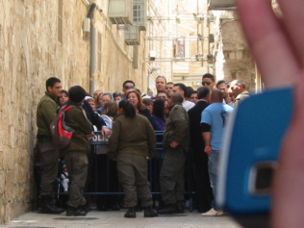](https://mariaenpalestina.wordpress.com/2019/04/22/dos-reflexiones-con-motivo-de-pascua-gideon-levy-y-rifat-kassis/attachment/252/)*de refugiados, bloqueos, demoliciones de viviendas, detenciones sin juicio y* [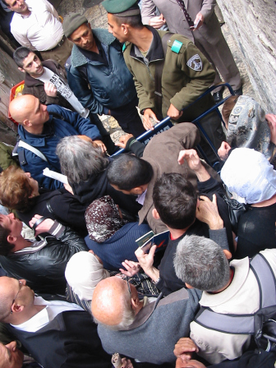](https://mariaenpalestina.wordpress.com/2019/04/22/dos-reflexiones-con-motivo-de-pascua-gideon-levy-y-rifat-kassis/attachment/186/)[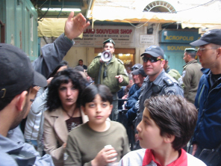](https://mariaenpalestina.wordpress.com/2019/04/22/dos-reflexiones-con-motivo-de-pascua-gideon-levy-y-rifat-kassis/attachment/246/)*bombardeos.”*

[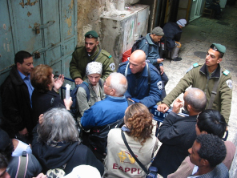](https://mariaenpalestina.wordpress.com/2019/04/22/dos-reflexiones-con-motivo-de-pascua-gideon-levy-y-rifat-kassis/attachment/176/)[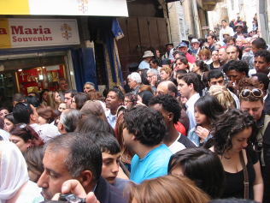](https://mariaenpalestina.wordpress.com/2019/04/22/dos-reflexiones-con-motivo-de-pascua-gideon-levy-y-rifat-kassis/attachment/209/)

**Galería de fotos**: policías y vallas israelíes en la Ciudad Vieja de Jerusalén obstaculizando el movimiento de la población palestina durante la Semana Santa. Abril 2011. (Fotos: María Landi).

**Cristianos rigurosamente vigilados**

Aquella primera Semana Santa de 2011, con un par de compañeras del EAPPI nos adentramos en el caos de la Ciudad Vieja. En efecto, las callejuelas estaban abarrotadas de policías israelíes que habían colocado innumerables vallados (especialmente alrededor del Santo Sepulcro) e impedían a las personas palestinas transitar o acercarse a la iglesia. Muchas extranjeras también quedaban atrapadas en el laberinto incomprensible y protestaban. Además ese año –como ocurre cada cuatro− la fecha de Pascua coincidía para todas las denominaciones, orientales y latinas, de modo que su importancia se multiplicaba, y con ella el tamaño de la multitud.

En Palestina el día más importante de la Semana Santa es el sábado, en que se celebra el rito del Fuego Santo. Si bien es una tradición ortodoxa con más de 1200 años, durante generaciones personas de todas las denominaciones han asistido a la ceremonia en Jerusalén, que es un acontecimiento comunitario importante para la población cristiana de Palestina. Como explica Rifat Kassis, “*Sabt Al-Nur (Sábado de Luz) es una tradición ortodoxa que marca el final del ayuno pascual. La tradición dice que cada año, el sábado previo a la Pascua, surge una llama de la tumba de Cristo en la Iglesia del Santo Sepulcro de Jerusalén. El milagro de la llama se celebra encendiendo velas de esta llama en Jerusalén y llevándola de una localidad a otra por toda Palestina*.” Eso se hace atravesando los *checkpoints* que separan a la ciudad santa del resto de Cisjordania. De hecho una vez decidí celebrar la Pascua del otro lado del Muro, y con la comunidad cristiana de Belén presencié la llegada del fuego santo a través del *Checkpoint* *300*, que separa a la ciudad de Jerusalén.

Volviendo a 2011, en determinado momento perdí a mis compañeras en medio del gentío, y poco después percibí que la atención general se iba concentrando en torno a la iglesia del Santo Sepulcro, donde la celebración ya estaba en curso. Observando y siguiendo a la gente local, entré en un recinto estrecho, subí una escalera, salté a través de una pequeña ventana y, para mi sorpresa, desemboqué en la azotea del convento contiguo al Santo Sepulcro. Allí miles de personas locales y extranjeras, con sus atados de velas en la mano, esperaban el momento culminante. En torno a la gente y por encima de ella, sobre el techo de ambas iglesias, un gran número de policías israelíes vigilaba atentamente a la multitud.

De pronto el rumor creció, sentí el humo y al instante vi cientos, miles de velas encendiéndose: el fuego santo había salido de la iglesia hacia el patio exterior y subía hacia la azotea, mientras la muchedumbre estallaba en gritos de júbilo y las campanas tañían sin cesar. Hombres jóvenes pertenecientes a agrupaciones eclesiales empezaron a danzar en círculo al estilo árabe, unos sobre hombros de los otros. Había un marcado contraste entre la actitud tensa y rígida de los policías israelíes vestidos de oscuro y la euforia de los palestinos, que con sus camisetas rojas y celestes gritaban, cantaban y bailaban en una manifestación colectiva que claramente era mucho más que religiosa: era una afirmación de fe, de identidad nacional, de las raíces ancestrales del pueblo nativo ante el poder colonial ocupante, en el corazón de su ciudad santa, de su capital espiritual, de la cual está siendo expulsado día tras día −casa por casa, barrio por barrio−, y su rica historia borrada y negada.

[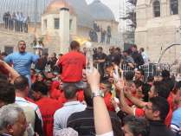](https://mariaenpalestina.wordpress.com/2019/04/22/dos-reflexiones-con-motivo-de-pascua-gideon-levy-y-rifat-kassis/321-2/)Fui testigo del mismo espíritu de afirmación de identidad colectiva cuando, dos años después, participé en la multitudinaria procesión del Domingo de Ramos, que baja del Monte de los Olivos y marcha hacia la Ciudad Vieja para entrar por la puerta de los Leones. También fuertemente vigilada por un despliegue policial a lo largo de todo el recorrido, la gente portaba grandes carteles con el nombre de su localidad de origen y a continuación la palabra “Palestina” (expresando que, estando en su tierra, habían necesitado un permiso para entrar en su ciudad santa). El más significativo de los carteles decía: “Parroquia de Jerusalén, Palestina”, para recordarle a Israel que su anexión de la ciudad es ilegal según el derecho internacional, y que los lugares santos que recorríamos –incluida la Ciudad Vieja− están en Jerusalén Este ocupada. No faltaron incluso quienes portaban banderas palestinas, desafiando la prohibición de las autoridades israelíes.

[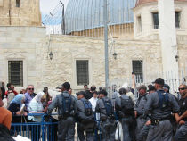](https://mariaenpalestina.wordpress.com/2019/04/22/dos-reflexiones-con-motivo-de-pascua-gideon-levy-y-rifat-kassis/attachment/294/)[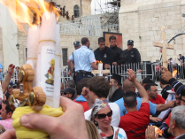](https://mariaenpalestina.wordpress.com/2019/04/22/dos-reflexiones-con-motivo-de-pascua-gideon-levy-y-rifat-kassis/attachment/307/)[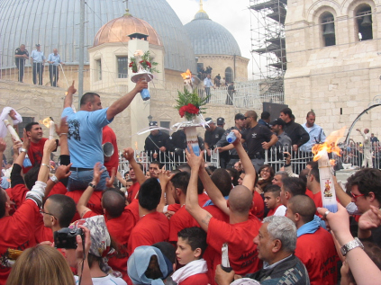](https://mariaenpalestina.wordpress.com/2019/04/22/dos-reflexiones-con-motivo-de-pascua-gideon-levy-y-rifat-kassis/holy-fire-in-jerusalem-april-2011-maria-delgado/)

[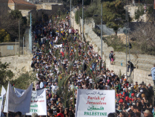](https://mariaenpalestina.wordpress.com/2019/04/22/dos-reflexiones-con-motivo-de-pascua-gideon-levy-y-rifat-kassis/palm-sunday-136-2/)

[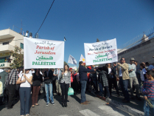](https://mariaenpalestina.wordpress.com/2019/04/22/dos-reflexiones-con-motivo-de-pascua-gideon-levy-y-rifat-kassis/palm-sunday-100/)

[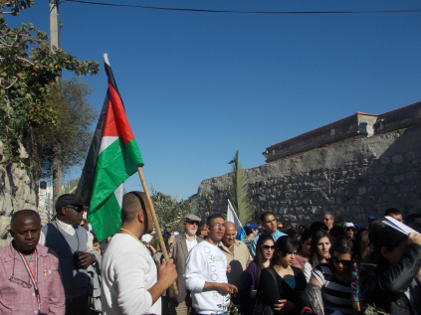](https://mariaenpalestina.wordpress.com/2019/04/22/dos-reflexiones-con-motivo-de-pascua-gideon-levy-y-rifat-kassis/palm-sunday-109/)[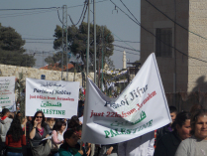](https://mariaenpalestina.wordpress.com/2019/04/22/dos-reflexiones-con-motivo-de-pascua-gideon-levy-y-rifat-kassis/palm-sunday-074/)

[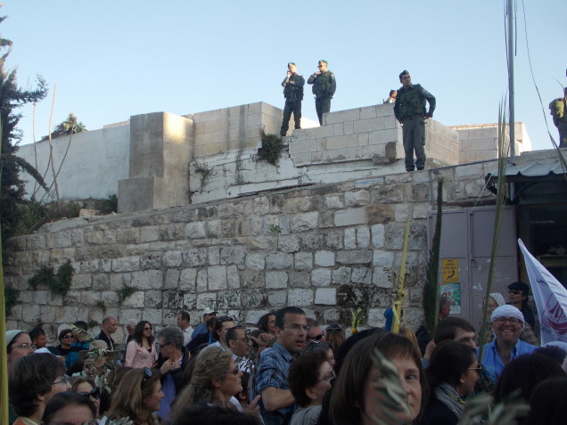](https://mariaenpalestina.wordpress.com/2019/04/22/dos-reflexiones-con-motivo-de-pascua-gideon-levy-y-rifat-kassis/palm-sunday-194/)[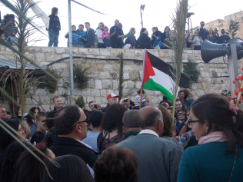](https://mariaenpalestina.wordpress.com/2019/04/22/dos-reflexiones-con-motivo-de-pascua-gideon-levy-y-rifat-kassis/palm-sunday-193/)[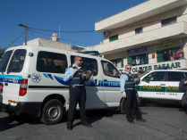](https://mariaenpalestina.wordpress.com/2019/04/22/dos-reflexiones-con-motivo-de-pascua-gideon-levy-y-rifat-kassis/palm-sunday-112/)

[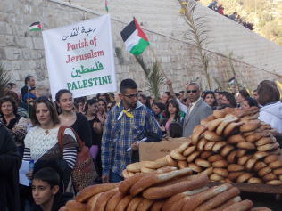](https://mariaenpalestina.wordpress.com/2019/04/22/dos-reflexiones-con-motivo-de-pascua-gideon-levy-y-rifat-kassis/palm-sunday-182/)

Galería de fotos: Cristianos rigurosamente vigilados durante la celebración del Fuego Santo (Sábado de Pascua) en la azotea contigua a la Iglesia del Santo Sepulcro, en Jeruslalén, abril de 2011. Y procesión del Domingo de Ramos bajando del Monte de los Olivos, abril 2013. (Fotos: María Landi).

**Palabras que interpelan**

*Jerusalén es el corazón de nuestra realidad. Es al mismo tiempo un símbolo de paz y signo de conflicto. Mientras el muro de separación divide los barrios palestinos, Jerusalén continúa siendo vaciada de sus ciudadanos palestinos, cristianos y musulmanes. Se confiscan sus documentos de identidad, lo que significa la pérdida de su derecho a residir en Jerusalén. Sus hogares son demolidos o expropiados. Jerusalén, ciudad de reconciliación, se ha vuelto una ciudad de discriminación y exclusión, una fuente de lucha en lugar de paz.* Documento Kairos Palestina, Cap. 1.1.8

Este año, y por primera vez desde el siglo XIV, la iglesia del Santo Sepulcro está cerrada desde hace un mes debido a la cuarentena. Como en todo el mundo, las y los cristianos de Palestina han vivido la Semana Santa recluidos en sus casas. Algunas iniciativas virtuales intentan conectar a las comunidades, incluso más allá de Tierra Santa. Las iglesias luterana, católica y anglicana transmitieron en vivo las celebraciones del Jueves y Viernes. Mediante un webinar, **Sabeel**, el centro ecuménico de teología de la liberación, invitó a una oración global el Sábado Santo. También continuó difundiendo su iniciativa *[Kumi Ahora](https://kuminow.com/)*, que cada semana invita a conocer y apoyar el trabajo de una organización palestina o israelí que lucha contra la ocupación.

Y el movimiento ecuménico **Kairós Palestina**, como todos los años, difundió su [Alerta de Pascua](https://www.kairospalestine.ps/images/Kairos-Palestine-Easter-Alert-2020.pdf), una guía para reflexionar y orar cada día de la Semana Santa en torno a una dimensión de la opresión que sufre el pueblo palestino. En el Alerta de este año:

– Omar Harami, coordinador laico de Sabeel, traza un paralelismo entre el sentimiento de desconcierto, confusión y abandono de su líder que experimentaron los apóstoles y el de la comunidad palestina hoy en día: traicionada por la comunidad internacional, a merced del poder injusto y arbitrario de EE.UU. e Israel, que desconoce la legislación internacional. Y entre el miedo que sintió la comunidad de Jesús ante el arresto, tortura y ejecución de su líder, y el de la población palestina de Jerusalén, cuya existencia en su ciudad natal está amenazada por la campaña de judaización violenta que Israel lleva a cabo.

– El pastor Jack Sara (Director de la Escuela Bíblica de Belén) observa el abatimiento que ha provocado en el pueblo palestino el plan de Trump y Netanyahu −presentado como “Acuerdo del Siglo”− que lo despoja de su derecho histórico a la autodeterminación en su tierra ancestral: “*Acuerdo tras acuerdo han hecho a nuestro pueblo escéptico y sospechoso de cualquier cosa que se proponga. Si miramos los tratados de paz previos y las propuestas de planes de partición, los perdedores siempre fuimos los palestinos. Desde el plan de partición de la ONU en 1947 hasta los Acuerdos de Oslo en 1994, pasando por el de Camp David, siempre perdimos aún más tierra, recursos y derechos*.”

– La organización Defensa de la Niñez Internacional-sección Palestina denuncia la grave situación de los niños palestinos, especialmente en la ciudad de Jerusalén, donde simplemente volver caminando de la escuela o ir a hacer un mandado significa exponerse al riesgo de ser baleado o arrestado por las fuerzas israelíes, sin ninguna razón o sustento legal.

– Reflexionando sobre la Resurrección, el teólogo Munther Isaac afirma: “*Sí, Cristo ha resucitado. La última palabra no pertenece a la muerte, ni a la injusticia. No le pertenece al ocupante. No es para el César. Hoy proclamamos que la lógica de la guerra y el extremismo no pueden tener la última palabra en nuestra tierra y en el resto del mundo, porque creemos en el Señor de la Resurrección y en el Dios de justicia y de amor. La resurrección de Cristo nos da esperanza y fortaleza para levantarnos, construir y cambiar nuestra realidad. La resurrección aniquila la desesperanza que paraliza y frustra, nos libera de las cadenas del temor a la muerte, a lo desconocido y a los tiranos. La resurrección nos urge y hasta nos fuerza a no aceptar las cadenas de la injusticia y el mal como una realidad incambiable.”*

Como lo viene haciendo desde hace una década, **Kairós exhorta a las iglesias, creyentes y comunidades cristianas del mundo a comprometerse** desde la fe con la causa palestina, a través de acciones concretas:  
*– informar y educar a sus iglesias y comunidades sobre el sufrimiento de sus hermanas de Palestina bajo la ocupación israelí;*  
*– presionar el régimen israelí a*[*través de sus embajadas*](http://www.allembassies.com/israeli_embassies.htm)*, exigiendo el respeto al derecho internacional y los derechos del pueblo palestino;*  
*– “Vengan y vean” para conocer de primera mano la realidad de las comunidades palestinas, y también a sus aliados israelíes;*  
*– realizar acciones tangibles, apoyando el movimiento de****Boicot, Desinversión y Sanciones****(BDS) a Israel hasta que respete el derecho internacional y las resoluciones de la ONU; y apoyar el derecho de la sociedad civil y los países del mundo de boicotear a Israel como manifestación de su libertad de expresión.*

Imágenes de Jerusalén este Jueves Santo (compartidas por una activista palestina musulmana):

**Tierra de resurrección**

*La Resurrección significa la eliminación de toda forma de pecado, esclavitud y muerte. Le enseña a la humanidad una nueva libertad, la libertad con la que Cristo nos liberó, para poder vivir, amar y construir la tierra para todos sus pueblos, y hacer de la Tierra Santa un hogar para Dios y un lugar de vida, libertad, soberanía y dignidad para todos sus habitantes.* Michel Sabbah (patriarca emérito de Jerusalén)

En medio del confinamiento forzado, esta semana he buscado en mi interior razones para la esperanza provenientes de la tierra donde Jesús resucitó. Hurgué en mi memoria y evoqué la infinidad de veces que la gente sencilla de Palestina me dio lecciones de esperanza inquebrantable, contra toda desesperanza. Rendirnos es un lujo que no podemos darnos, les oí decir muchas veces: a las mujeres en los campos de refugiados; a estudiantes y docentes en las camionetas del transporte público; a campesinos congregados para rezar o plantar olivos en su tierra, defendiéndola de una nueva invasión de colonos israelíes protegidos por soldados; a familias a punto de ver sus casas convertidas en ruinas por una topadora israelí y que sin embargo no pierden la hospitalidad; a teólogos y pastores que alientan a sus comunidades a no emigrar para que la presencia cristiana autóctona –la más antigua del mundo− no desaparezca de la tierra donde nació.

Por ejemplo, leí el mensaje publicado por Daoud Nassar, fundador del proyecto [Carpa de las Naciones](http://www.tentofnations.org/), una modesta granja ecológica en las colinas de Nahalin (Cisjordania), rodeada por los cuatro costados por enormes colonias israelíes ilegales (construidas en tierras robadas a las familias palestinas), donde la familia Nassar resiste desde hace tres décadas los intentos del régimen y los colonos israelíes de expulsarlos de su tierra. Después de describir las enormes dificultades que la cuarentena les ha traído (falta de voluntarios/as para trabajar en la granja y brindar protección internacional, aislamiento y actividad productiva detenida por rutas cerradas), Daoud escribió: “*Hoy en día, mientras atravesamos este difícil momento enfrentando situaciones desesperadas, debemos recordar siempre que somos el pueblo de la esperanza; somos el pueblo de la resurrección; necesitamos levantarnos, lavar esta mentalidad de víctima, renovar nuestra fuerza y volver a ser la ‘sal de la tierra’ y ‘la luz del mundo’. Queridos amigos, las nubes oscuras del Viernes Santo trajeron lluvias que regaron el suelo. Trajeron esperanza y nueva vida en preparación para la LUZ del día de la resurrección. Esta es la buena noticia de la resurrección: Él no está aquí, ¡ha resucitado!*”

En esta noche de vigilia pascual en reclusión, ante un futuro de incertidumbre que nadie puede prefigurar, resuenan en mí las palabras de Cedar Duaybis −cofundadora e integrante de Sabeel− en la celebración virtual del Sábado Santo, desde una Jerusalén doblemente agredida por la ocupación y el coronavirus: “*Esta Pascua en la que se nos recuerda nuestra común humanidad, hagamos resucitar juntas nuestro compromiso de resistir la injusticia, de defender lo que es correcto, de decir la verdad ante el poder, y descubramos juntos nuestra interdependencia. Salgamos de esta crisis como una nueva humanidad, renovada y resucitada, atravesando las fronteras de la raza, la religión y la cultura*.”

Un mensaje de paz y solidaridad desde Belén en tiempos de coronavirus:

Entrevista a Rifat Kassis: *“Palestina  conoce la diferencia entre apartheid y coronavirus”*:

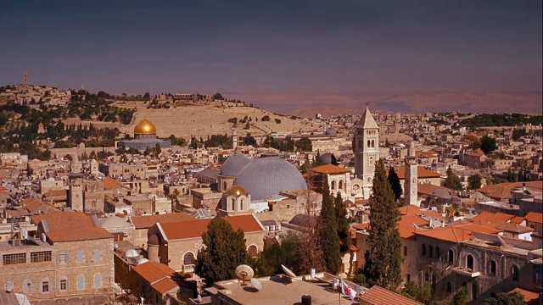

La Ciudad Vieja de Jerusalén, con las cúpulas del Santo Sepulcro, el Redentor y la Roca dorada, detrás, en el recinto de Al Aqsa.

**Acerca de María Landi**

María Landi es una activista de derechos humanos latinoamericana, comprometida con la causa palestina. Desde 2011 ha sido voluntaria en distintos programas de observación y acompañamiento internacional en Cisjordania. Es columnista del portal Desinformémonos y escribe en varios medios independientes y alternativos.

[Ver todas las entradas por María Landi →](https://mariaenpalestina.wordpress.com/author/mariaenpalestina/)

<https://mariaenpalestina.wordpress.com/2020/04/12/mi-primera-semana-santa-en-jerusalen/>